Приложение № 3 к решению
Собрания депутатов Копейского городского округа
Челябинской области
от 25.01.2017 № 265
(в редакции решения
Собрания депутатов
Копейского городского округа
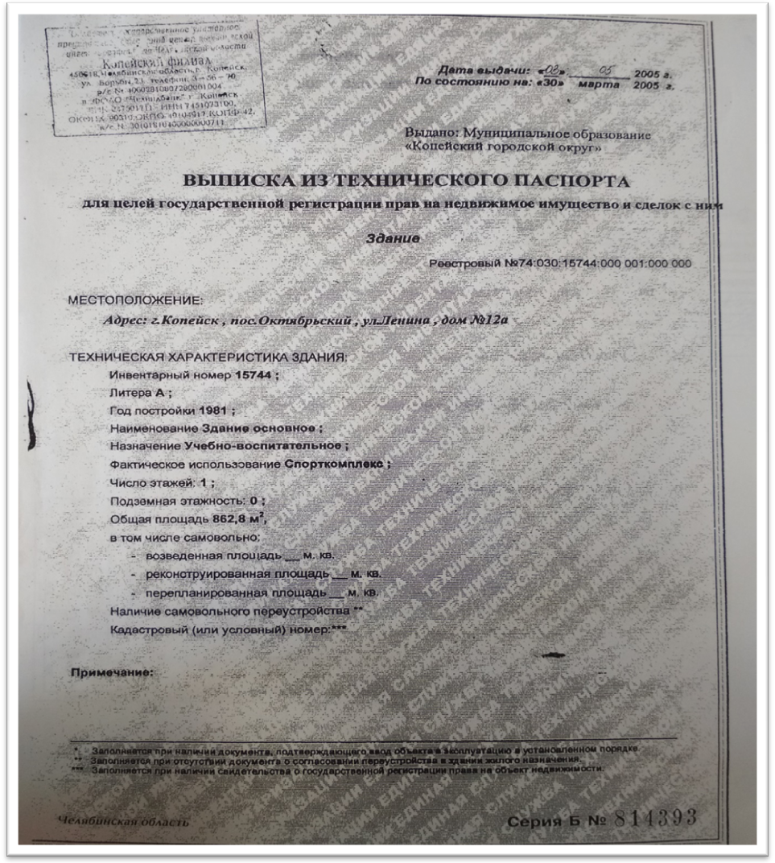Челябинской области
от 23.08.2017 № 382

